Lieu d'installation :
Nom entreprise: |  | N° d’entreprise:
Personne à contacter: |  | N° d'établissement:
Rue et n°: |  | Tél. / GSM:
Lieu: |  | Fax:
Date: |  | E-mail:
Exemple de plaque signalétique
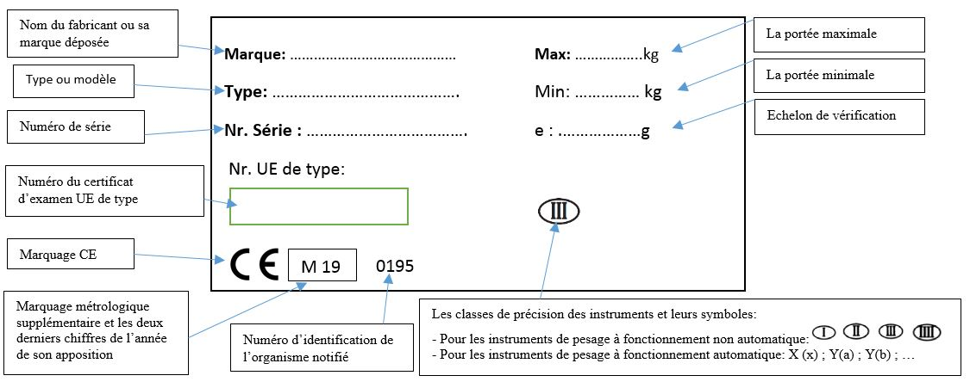

Spécifications de l'appareil:
Code¹ | Marque | Type | Numéro de fabrication | Classe | Max | Min | e | Le marquage CE et le marquage métrologique supplémentaire suivis du numéro d’identification de l’organisme notifié |  |  | N° certificat d’examen UE de type  -  Approbation de modèle
 |  |  |  |  |  |  |  | CE | M
 |  |  |  |  |  |  |  | CE | M
 |  |  |  |  |  |  |  | CE | M
 |  |  |  |  |  |  |  | CE | M
 |  |  |  |  |  |  |  | CE | M
 |  |  |  |  |  |  |  | CE | M

Remarques: | Case réservée au SPF Economie:

¹ L'aperçu des codes des appareils est repris dans l'"Annexe du formulaire de déclaration des instruments de pesage”

ANNEXE

Prière de renvoyer le formulaire de demande de vérification dûment complété ainsi qu’une photo de la plaque signalétique par courrier, fax ou e-mail au:
SPF Economie, P.M.E., Classes Moyennes et Energie  Direction générale Qualité et Sécurité  Service Contrôle Métrologie Sud - Business Center 1er étage  Route de Louvain-La-Neuve, 4 – boîte 9  5001 Namur (belgrade) | Tél.: +32 (0) 2 277 55 61  Fax: +32 (0) 2 277 96 83  e-mail: metrologie.sud@economie.fgov.be

Aperçu des instruments de pesage devant être déclarés à la Direction générale Qualité et Sécurité – Service Contrôle Métrologie Sud, précédés du code de l'appareil (à utiliser pour compléter le formulaire de demande de vérification):

Code | Type d’instruments
699 | Instruments de pesage à fonctionnement non automatique
 | Instruments de pesage à fonctionnement automatique (AWI):
 | Instruments de pesage trieurs-étiqueteurs à fonctionnement automatique:
6421 | Etiqueteuse de poids ou étiqueteuse de poids/prix (catégorie Y)
6422 | Combinaison de étiqueteuse de poids ou étiqueteuse de poids/prix avec une trieuse pondérale (combinaison catégorie Y et X)
6423 | Rail peseur
6424 | Camion poubelle
6425 | Bulldozer / clarcks (catégorie Y)
6426A | Grue portuaire, bunker comme trieur-étiqueteur (catégorie Y)
643 | Doseuse pondérale
644 | Trieuse pondérale de contrôle (catégorie X – checkweigher)
645 | Totalisateur continu
646 | Totalisateur discontinu (bunker)
6461 | Totalisateur discontinu – meuneries
647 | Pont-bascule ferroviaire automatique

Obligations de l'utilisateur | Art. 34bis20. Les utilisateurs, utilisant des instruments de mesure au sens de l’article 12 de la loi du 16 juin 1970 sur les unités, étalons et instruments de mesure :
 | 1° signalent au Service compétent toute nouvelle mise en service d’un instrument de mesure;
 | 2° demandent, conformément à l’arrêté spécifique, la vérification périodique de façon à ce que la périodicité réglementaire soit respectée, ou concluent un contrat d’entretien avec un organisme d’inspection agréé. Les essais doivent être effectués au plus tard le jour correspondant à la date de péremption de la marque de vérification;
 | 3° s’assurent du bon état réglementaire de leurs instruments de mesure, notamment du maintien de l’intégrité des scellements et des marques de vérification primitive ou du marquage CE de conformité, de la vignette de vérification périodique ou du contrat d’entretien;
 | 4° veillent à l’intégrité du carnet métrologique ou de la fiche signalétique si prévu par l’arrêté spécifique, les font compléter par les organismes d’inspection agréés et les tiennent à disposition des autorités de contrôle;
 | 5° mettent hors service les instruments de mesure non conformes. Cette mise hors service sera non ambiguë et notifiée au Service compétent. ».
Déonthologie | Les données relatives à la déclaration sont traitées de manière confidentielle. Le code de déontologie de la fonction publique garantit la confidentialité. Les éventuelles données à caractère personnel, telles que mentionnées dans le règlement général sur la protection des données (GDPR), qui sont incluses dans la présente déclaration, ne seront pas utilisées à d'autres fins et ne feront l'objet d'aucun traitement ultérieur de données à caractère personnel.
Réglementation | Code de Droit économique, livres VIII titre 3 - Unités, étalons et instruments de mesure
 | Arrêté royal du 20 décembre 1972 portant mise en vigueur partielle de la loi du 16 juin 1970 sur les unités, étalons et instruments de mesure et fixant des modalités d'application du chapitre II de cette loi, relatif aux instruments de mesure
 | Arrêté royal du 12 avril 2016 relatif aux instruments de pesage à fonctionnement non automatique
 | Arrêté royal du 15 avril 2016 relatif aux instruments de mesure
 | Arrêté royal du 28 septembre 2010 relatif aux instruments de pesage à fonctionnement automatique
 | Arrêté royal du 23 novembre 2010 relatif aux meuneries et au commerce de la farine
 | Arrêté royal du 25 septembre 2016 relatif à la masse brute vérifiée de conteneurs empotés

